Laboratórna práca – protokol
Názov: Určenie indukčnosti cievky a kapacity kondenzátora
Meno: | Trieda: | Dátum:
Spolupracovali:

Cieľ: | Určiť indukčnosť cievky a kapacitu kondenzátora striedavým prúdom
Teoretická časť: | Keď obvodom s cievkou indukčnosti L prechádza jednosmerný prúd, indukčnosť cievky sa prejaví len pri zapnutí a vypnutí prúdu v obvode.. Ustálené hodnoty napätia a prúdu zodpovedajú rezistancii R cievky $R=\frac{U}{I}$. Keď obvodom prechádza striedavý prúd, prejaví sa okrem rezistancie a j induktancia X_{L} cievky a cievka má impedanciu $Z=\sqrt{R^{2}+X_{L}^{2}}=\sqrt{R^{2}+ω^{2}L^{2}}$. Odtiaľ po úprave dostaneme vzťah pre indukčnosť cievky $L=\frac{1}{2πf}\sqrt{Z^{2}−R^{2}}$. Impedanciu Z určíme podľa Ohmovho zákona $Z=\frac{U}{I}$, kde U a I sú efektívne hodnoty napätia a prúdu.  V obvode striedavého prúdu má vlastnosť impedancie aj kondenzátor s kapacitou C, pričom platí$Z=\sqrt{R^{2}+X_{C}^{2}}$. V praxi je však rezistencia kondenzátora R zanedbateľná a pre impedanciu platí : $Z=\sqrt{X_{C}^{2}}=X_{C}=\frac{1}{ω^{2}C^{2}}$. Odtiaľ po úprave dostaneme vzťah pre kapacitu kondenzátora $C=\frac{1}{2π\text{fZ}}$. Impedanciu Z opäť určíme podľa Ohmovho zákona $Z=\frac{U}{I}$, kde U a I sú efektívne hodnoty napätia a prúdu. Obvod zostavíme podľa schémy na obrázku  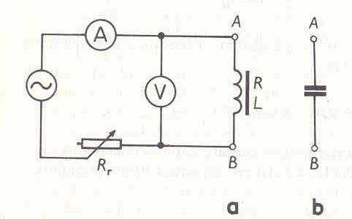  a - meranie indukčnosti cievky  b - meranie kapacity kondenzátora
Pomôcky: | cievka s jadrom, kondenzátor, ampérmeter, voltmeter, zdroj striedavého napätia, ohmmeter, vodiče
Postup merania:  Úlohy: | - Ohmmetreom odmeriame odpor R_{L} cievky  - Obvod pripojíme k zdroju striedavého napätia s frekvenciou f = 50 Hz a reostatom nastavíme 5 rôznych hodnôt prúdu v obvode. Odmeriame príslušné napätia a zapíšeme ich do tabuľky  - Indukčnosť cievky vypočítame podľa vzťahu $L=\frac{1}{2πf}\sqrt{\frac{U^{2}}{I^{2}}−R^{2}}$  - Kapacitu kondenzátora vypočítame podľa vzťahu $C=\frac{I}{2π\text{fU}}$  - Výslednú indukčnosť cievky a kapacitu kondenzátora vypočítame ako aritmetický priemer jednotlivých meraní.  Poznámka: Po ukončení merania treba najprv rozpojiť obvod, až potom vypnúť zdroj striedavého napätia. Ampérmeter sa tak chráni pred prúdovým nárazom.
Meranie a spracovanie výsledkov merania: | Meranie indukčnosti cievky:  R_{L} =  Výsledná indukčnosť: L =  Meranie kapacity kondenzátora  Výsledná kapacita: C =
  n | I/A | U/V | Z/Ω | L/H
  1.
  2.
  3.
  4.
  5.
  n | I/A | U/V | Z/Ω | C/μF
  1.
  2.
  3.
  4.
  5.
Záver:

